Заявка на участие в конкурсе «Вырастим сад своими руками»

Наименование номинации «Организация деятельности школьных лесничеств»
Наименование школьного лесничества «Берендеи»
Наименование лесничества ГКУ ВО «Волгоградское лесничество»
Образовательная организация муниципальное бюджетное образовательное учреждение «Городищенская средняя общеобразовательная школа № 3 с углубленным изучением отдельных предметов»
Количество членов школьного лесничества 30 человек
Средний возраст членов школьного лесничества 14 лет
Ф.И.О. педагога, должность Толмачева Елена Викторовна, учитель географии
Ф.И.О. специалиста лесного хозяйства, должность
Год создания школьного лесничества сентябрь 2010 года
Закрепленная площадь лесного участка (га) (да/нет)
Наличие договора о сотрудничестве образовательной организации и организации лесного хозяйства (да/нет) да

Дата заполнения: 10.10.2015.

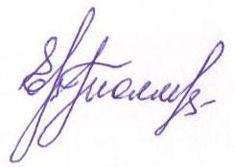
Руководитель
школьного лесничества «Берендеи» Е.В. Толмачева

Муниципальное бюджетное образовательное учреждение
«Городищенская средняя общеобразовательная школа № 3
с углубленным изучением отдельных предметов»

Номинация
«Организация деятельности
школьных лесничеств»

Конкурс
«Вырастим сад своими руками»

Руководитель:
Толмачева Елена Викторовна,
к.п.н., учитель географии

р.п. Городище
Проект «Аллея Памяти»
(разработка проекта по организации на территории пришкольных участков плодово-ягодных садов и уходу за ними)
Актуальность проекта
В год 70-летия Победы нашей страны в Великой Отечественной войне педагоги, обучающиеся и их родители (законные представители) принимали самое активное участие в мероприятиях военно-патриотической направленности, которое в учреждении реализовано в соответствии с Постановлением Правительства Российской Федерации от 05.10.2010 № 795 «О государственной программе «Патриотическое воспитание граждан Российской Федерации на 2011-2015 годы», долгосрочной областной целевой программой «Патриотическое воспитание граждан» на 2012-2015 годы, муниципальной комплексной программой воспитания и социализации школьников «Новое поколение междуречья».
В процессе воспитательной деятельности учреждения и классных коллективов в указанном направлении обучающимся прививаются такие ценности, как любовь к России, своему народу, своей малой родине; служение Отечеству, долг перед Отечеством, старшим поколением, семьей. В рамках патриотического воспитания классными руководителями ежегодно проводятся классные часы к историческим и памятным датам, таким как День народного единства, День Конституции России, 2 февраля, Блокада Ленинграда; вывод советских войск из Афганистана и др.
В рамках 70-летия Победы в Великой Отечественной войне школьники приняли участие в общешкольной акции «Журавли Победы», которая включала торжественную линейку Памяти, концерт с участием ветеранов, тружеников тыла и детей узников концлагерей; посещение библиотечных уроков, конкурс рисунков «Песни Победы», конкурс чтецов «Дети войны», благоустройство Братской могилы и памятного знака узникам концлагеря; муниципальные мероприятия включали митинг на площади Павших борцов, акции «Бессмертный полк» и «Благодарность ветерану». Классными руководителями организованы экскурсии по местам боевой и трудовой славы р.п. Городище, Городищенского муниципального района и Волгоградской области, встречи с ветеранами Великой Отечественной войны и многие другие.
Ежегодно обучающиеся учреждения занимают призовые места в следующих муниципальных и региональных конкурсах и фестивалях военно-патриотической направленности: Открытый региональный турнир по стрельбе памяти Героя России снайпера Максима Пассара, районная спартакиада допризывной молодежи «Допризывник», «Орленок», «Зарница», «Зарничка», Слет поисковых отрядов молодежно-патриотического объединения «Потомки павших на войне», Городищенские военно-исторические чтения «О Войне мы не забыли», районная гуманитарная конференция «Поиск и творчество», региональные конференция молодых исследователей Волгоградской области, областные юношеские чтения «Сталинградская битва в истории России», а также в международных исследовательских конкурсах «Первые шаги», «Образование. Наука. Профессия».
Подводя итоги мероприятий, учреждением принято решение заложить сад - «Аллею Памяти» - посвященный 75-летию Победы в Великой Отечественной войне, который будет расположен на территории пришкольного участка и прилегающей к нему местности по восточной и ю-в сторонами учреждения. В май 2015 года необходимая территория для закладки сада «Аллея Памяти» была подготовлена» (фото прилагаются).
Содержание проекта
Участок школы расположен на склоне к реке Мечетка. Рельеф участка самой школы – спокойный, за ее пределами (с ю-з стороны) – холмистый, местами – резкий перепад отметок – подъем на 19 м. Участок находится в районе распространения просадочных грунтов.
Схема участка и климатические условия указаны в приложении.
Участок освобожден от зеленых насаждений (школа открыта в 2008 году). На территории школы предусмотрено озеленение из декоративных деревьев вокруг ограждения и среднерослого однорядного и группового кустарника. Видовой состав деревьев и кустарников: сирень, смородина, рябина, яблоня и другие.
Посадка зеленых насаждений будет осуществляться с завозом плодородной земли. Почва на территории участка – малоплодородна, расположена на открытом пространстве под воздействием ярких солнечных лучей в летний период. Полив насаждений – частично искусственный.
В связи с расположением участка школы на площади со сложным рельефом, в южной части вертикальная планировка решалась методом терассирования, с устройством подпорных стенок, лестниц.
Для перехвата и отвода поверхностных вод с нагорной стороны устраивается ливнесброс из железобетонных лотков с выпуском посредством выброса в овраг.
Отвод поверхностных вод с территории остальной площади осуществляется по рельефу проездов и спланированной поверхности участка.
В месте пониженного рельефа между зданием школы и автодорогой (с западной стороны) предусмотрены дождевые лотки, откуда дождевые сточные воды самотеком поступают в мокрые колодцы. Опорожнение колодцев предусматривается ручным насосом на полив зеленых насаждений.
Территория участка школы выбрана с соблюдением необходимых разрывов от окружающей жилой застройки, с соблюдением действующих экологических, градостроительных, санитарных и противопожарных норм.

Площадь территории, на которой планируется заложить сад
10 000 м²

Количество деревьев и кустарников, планируемых к посадке
75 штук.

Схема участка

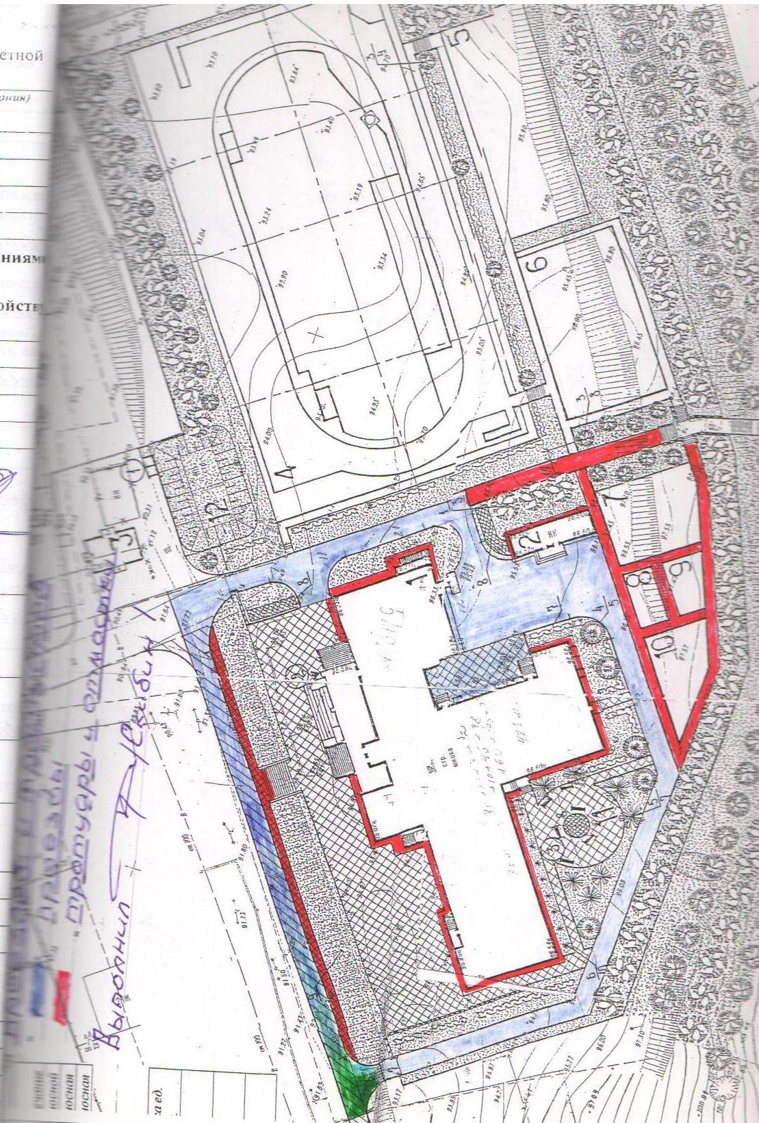

Климатические условия
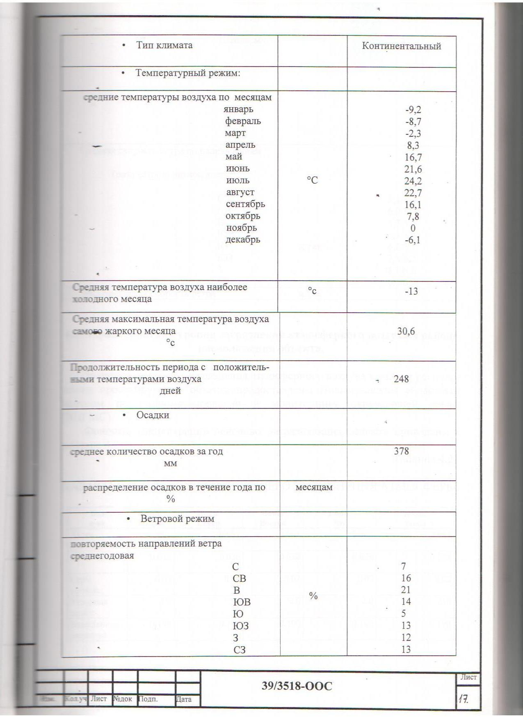

Фотоотчет: подготовка территории для «Аллеи Памяти»

